Музыкальный руководителель
Харламова О.Г.
ГБДОУ детский сад №6 Калининского района
Совместная деятельность с детьми:
Экологический досуг: “ Как птицы и звери к зиме готовились”.
для детей старшего возраста.
Презентация.
Конспект.

Здороваюсь с детьми песенкой: Здравствуйте, ребята.
Дети: Здравствуйте!
Музыкальный руководитель: Сегодня мы с вами поговорим о двух временах года. Подумайте, ребята, про какие времена года я загадаю вам загадки.
Загадка1-ая: Когда осыпаются листья с деревьев,
И тополь стоит, словно птица без перьев – Когда? (Осенью)
На экране изображение “Разноцветная осень”
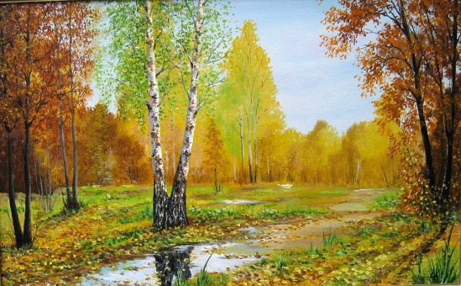

Когда всё укрыто седыми снегами,
И солнышко рано прощается с нами – Когда? (Зимой)

(Ю.Кушак)
Музыкальный руководитель: Молодцы, вы правильно отгадали.
Заканчивается последний месяц осени, ноябрь и уже совсем скоро наступит зима.
Сейчас мы послушаем песню, а вы мне скажите, про какое время года эта песня. Слушайте внимательно.

Звучит фонограмма песни: “Осень, осень, раз, два, три” (Диск Ку-ко-ша 2012год)
Музыкальный руководитель: Про какое время года эта песня?
(Дети отвечают…)
Музыкальный руководитель: Как вы думаете, какая эта песня, весёлая или грустная. (Дети отвечают…)
Музыкальный руководитель: Конечно, весёлая. У меня есть вот такие маски, как в театре. У каждой маски своё настроение. Как вы думаете, какое настроение у этой маски? ( Показываю три разных маски-настроения: весёлое “радость”, спокойное.
“злость” (маска сердится).
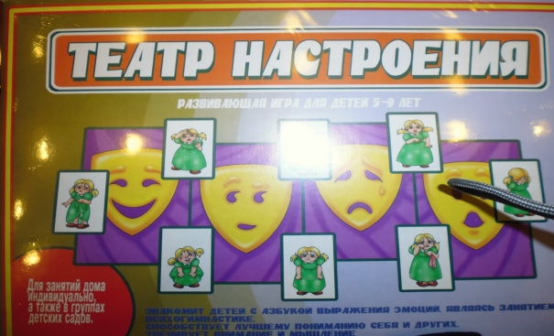

Как вы думаете, какая маска по настроению подходит к нашей осенней песне? (Дети отвечают).
Сейчас мы послушаем музыку “Зима” композитора А.Вивальди., а вы подумайте, какая маска больше подходит к настроению этой музыки.

Звучит фонограмма музыки ”Зима” А. Вивальди.(Allegro con molto)

Музыкально-дидактическая игра ”Подбери маску- настроение к музыке”

Музыкальный руководитель: Зима в этой музыке холодная, с морозами трескучими, а когда совсем рассердится, всё кругом вьюгой заметает. Но мы с вами зиму не боимся. Оденемся теплее, да играть будем веселее: на санках с горки кататься, на лыжах. На коньках. Нам никакой мороз не страшен. А вот птицы и звери в лесу стали к приходу зимы готовиться, думать, как им от холода укрыться.
Давайте представим, что мы сейчас на лесной полянке. Шумит лес. Каких только звуков не услышишь в лесу. Кто мне скажет, какие звуки можно услышать в лесу?
( Дети отвечают).
Возьмите музыкальные инструменты и мы покажем, какие звуки можно услышать в лесу.

-1-
Игра со звуком ( озвучивание стихотворения стихотворения В.Степанова ”Лесной шум”на шумовых инструментах)

Рано утром на рассвете
(Шур-шур-шур… -маракасы)
Прилетел весёлый ветер
(Шур-шур-шур… – маракасы)
Мимо сосен пролетал
(нарастающий звук “а-а” – металлофон)
На полянку всех позвал.
(затухающий звук “а-а” – металлофон)
Ну-ка, звери, просыпайтесь,
( Тра-та-та…- кастаньеты, трещётки)
На зарядку собирайтесь!
(Тра-та-та… -кастаньеты, трещётки)
Вот и солнышко встаёт,
(Динь-динь-динь…-колокольчики)
Новый день привет нам шлёт! (играют все инструменты - tutti тремоло)

Музыкальный руководитель: Некуда птицам от холода деться. Собрались, покричали и улетели за высокие горы, синие моря, в тёплые страны.
(На экране изображение перелётных птиц.)
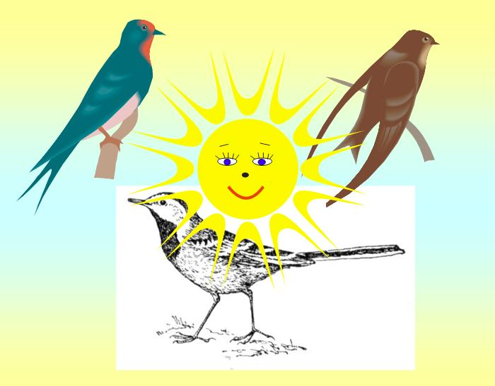
Музыкальный руководитель: А ещё какие птицы улетают на зиму в тёплые края?
(Дети отвечают) Звук утки

(На экране изображение стаи уток)
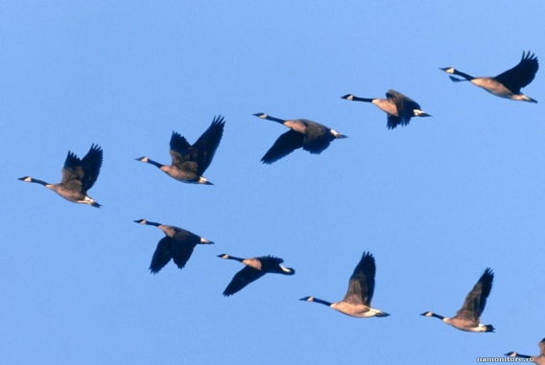
Мы споём песенку про отлёт птиц в тёплые края.

Песенка ”Отлёт птиц ” использованы слова М.Ю. Картушиной, мелодия авторская.
Координационно-речевая игра:

– Гуси, утки! Дети показывают клюв, смыкая и размыкая
пальцы рук.
– Кря,кря, кря Поднимают и опускают локти (3 раза) – Летим в тёплые края! Делают лёгкие взмахи руками. – Крыльями махали – Крылья разминали – До свиданья, зайка! и. Поднимают правую руку снизу вверх
2 ритмичных взмаха кистью руки.
– До свиданья, белка! Поднимают левую руку снизу вверх
2 ритмичных взмаха рукой.
Будете весной нас ждать Движение руками ”манят к себе”

Мы вернёмся к вам опять Показывают на себя, разводят руки вперёд-
- в стороны.
(Попевка инсценируется с помощью пантомимики. Используются жесты, помогающие чисто интонировать интервал б.6, передающие ритмослоги, помогая детям запоминать и передавать в пении ритмический рисунок попевки. -2-
Певческие задачи: развивать чистоту интонирования (поступенное движение мелодии вниз, б 6 ч.4 вверх)
(На экране изображение птиц, остающихся зимовать в городе.)
Музыкальный руководитель: Послушайте и отгадайте, какая птица поёт?
Фонограмма “ Пение воробья”
Кто так поёт? (Дети узнают)
На экране изображение воробья.
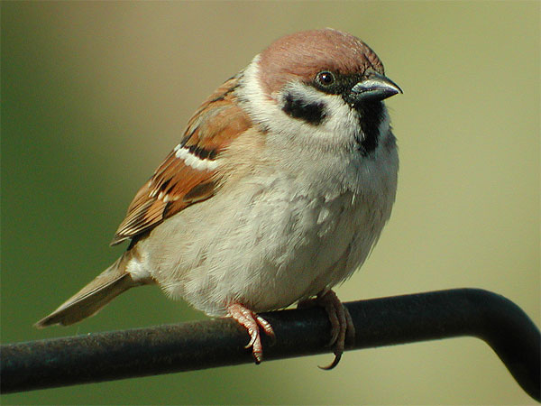

Ещё одна загадка. А это кто поёт?
Фонограмма” Ворона”
(Дети узнают)
На экране изображение вороны.
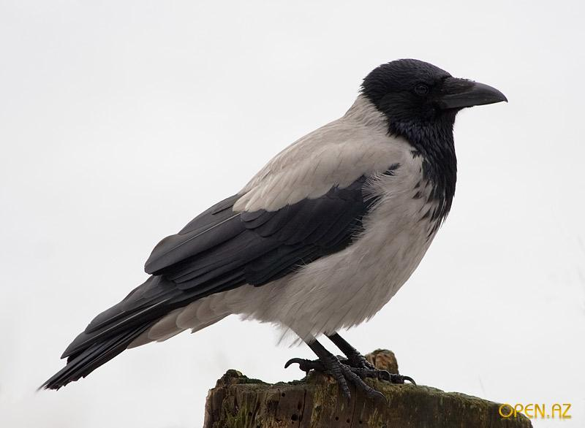
Молодцы, как быстро узнали. Я знаю одну ворону. Она очень любит, когда к ней приходят гости и приносят сладкие подарки. А ещё она очень любит танцевать и веселиться. Это перчаточная кукла, её зовут Клара Карловна. Давайте поиграем с ней, принесём ей вкусные подарки и научим танцевать и петь любимую песню ”Кар, кар”

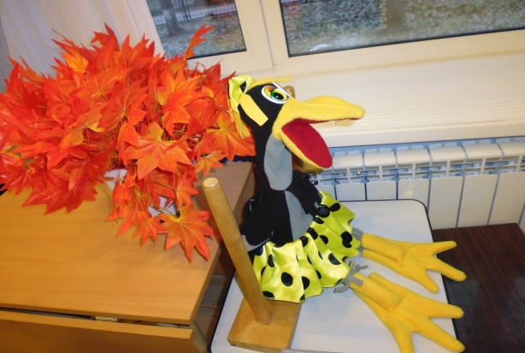
Инсценированная песня “Ворона Кара-Кара”
Эти птицы остаются зимовать с нами в городе. А мы им будем помогать зимой. Как вы можете помочь птицам зимой? (Дети отвечают: делать кормушки, подкармливать птиц, чтобы они не замёрзли.)
Музыкальный руководитель: Звери тоже готовятся к зиме. Зайка уже поменял серую шубку на белую. Белочка орешки запасла в дупле на всю зиму.
Ребята, а куда пропал мишка косолапый, не видно его в лесу. Как вы думаете, где он?
(Дети отвечают)
(Изображение медведя в берлоге на экране)
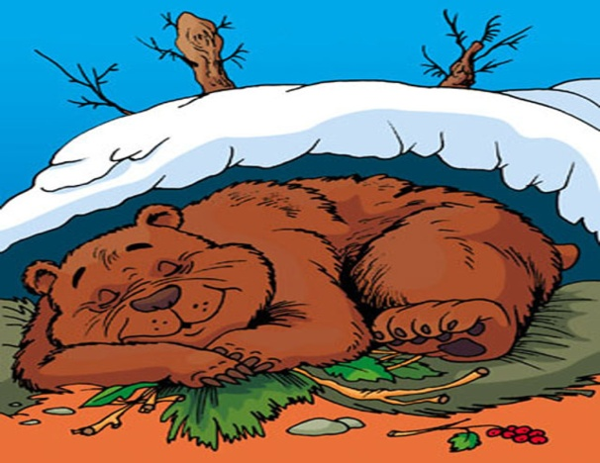
Ведущий: Мишка, мишка, лежебока
Спал он долго и глубоко
Зиму целую проспал
И на ёлку не попал
И на санках не катался
И снежками не кидался
Всё бы мишеньке храпеть
Эх, ты, мишенька-медведь!

Хоровод” Медвежий сон” музыка и слова В.Богатырёва разучивание с детьми по показу (в центре хоровода плюшевый мишка).
Музыкальный руководитель: Это была весёлая шуточная песенка. Наверное, слушая её нам и нашим гостям захотелось улыбнуться. Мы сейчас покажем движение ”улыбка” Выполняю движение вместе с детьми. А вы знаете песню: “От улыбки хмурый день светлей…)
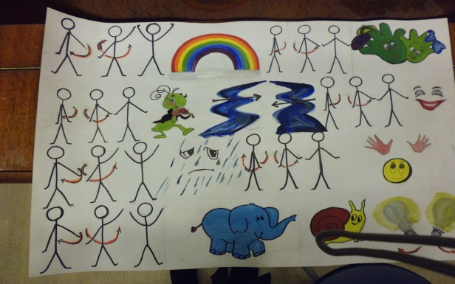
Разучивание танцевально-игровой композиции ”Улыбка” с помощью
игровой развивающей технологии ”Мнемотехника”
На экране изображение “Золотая осень”
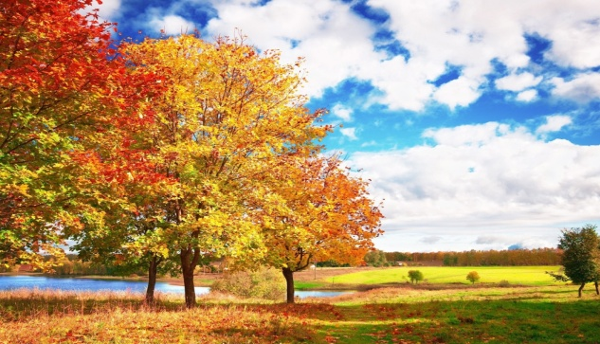
Музыкальный руководитель: Вот и заканчивается осень. Птицы собрались в стаи и улетели в тёплые страны. Звери приготовились к зимним холодам. Мишка уже залез в берлогу до весны. А мы не будем грустить, мы поиграем. Повторяйте за мной

Игра: ” Делай, как я” Фонограмма (английская нар. мелодия).
Ведущий: Вот и закончилось наше путешествие в осенний лес. Нам пора возвращаться в свою группу, давайте попрощаемся.
До свиданья, дети. (песенкой)
Дети поют: До свиданья!

Необходимое оборудование для досуга:
- И.К.Т.:Диск CD, презентация.
- Шумовой оркестр: 2 маракаса, 2 металлофона, кастаньеты, ворона-трещётка, 2-е бубенчиков.
- Перчаточная кукла ”Ворона”
- Таблица по мнемотехнике для разучивания песни ”Улыбка”
- Плюшевый мишка.
- Театральные маски-настроения.

